Prístup k edémom nôh nejasnej etiológie

Najčastejšou príčinou edémov nôh u starších dospelých sú žilové
žilová nedostatočnosť. Najčastejšou príčinou u žien medzi menarché a menopauzou je idiopatický edém, predtým známy ako "cyklický" edém. Častou, ale nedostatočne rozpoznanou príčinou edémov je pľúcna hypertenzia, ktorá je často spojená so spánkovým apnoe. Venózna insuficiencia sa lieči pomocou nožných
eleváciou, kompresívnymi pančuchami a niekedy diuretikami. Počiatočná liečba idiopatického edému je
spironolaktón. Pacienti, ktorí majú nálezy zodpovedajúce spánkovému apnoe, ako je denná somnolencia,
záťažové chrápanie alebo obvod krku > 17 palcov, by sa mala vyhodnotiť pľúcna hypertenzia s
echokardiografickým vyšetrením. Ak je čas obmedzený, lekár musí rozhodnúť, či je možné hodnotenie odložiť
na neskoršiu návštevu (napr. asymptomatický pacient s chronickým bilaterálnym edémom), alebo sa musí dokončiť pri aktuálnej návšteve (napr. pacient s dýchavičnosťou alebo pacient s akútnym edémom [<72 hodín]). Ak sa má hodnotenie vykonať pri aktuálnej návšteve, algoritmus uvedený na obrázku 1 by sa mohol použiť ako návod. Ak by úplné hodnotenie mohlo počkať na nasledujúcu návštevu, pacient by mal byť krátko vyšetrený, aby
vylúčiť zjavnú systémovú príčinu a mali by sa nariadiť základné laboratórne testy na neskoršie preskúmanie (kompletný krvný obraz, vyšetrenie moču, elektrolyty, kreatinín, cukor v krvi, hormón stimulujúci štítnu žľazu a
albumín).
Edém je definovaný ako hmatateľný opuch spôsobený zväčšením objemu intersticiálnej tekutiny. Najviac najpravdepodobnejšou príčinou edému nôh u pacientov starších ako 50 rokov je žilová nedostatočnosť. Žilová nedostatočnosť postihuje
až 30 % populácie, zatiaľ čo srdcové zlyhávanie postihuje len približne 1 %.Najviac
najpravdepodobnejšou príčinou opuchov nôh u žien mladších ako 50 rokov je
idiopatický edém, predtým známy ako cyklický edém. U väčšiny pacientok možno predpokladať, že majú jednu z týchto príčin týchto ochorení, pokiaľ nie je podozrenie na inú príčinu. Avšak, z tohto pravidla existujú minimálne dve výnimky: pľúcna hypertenzia a včasné zlyhanie srdca môžu spôsobiť edém nôh skôr, ako sa stanú klinicky zjavnými inými spôsobmi.
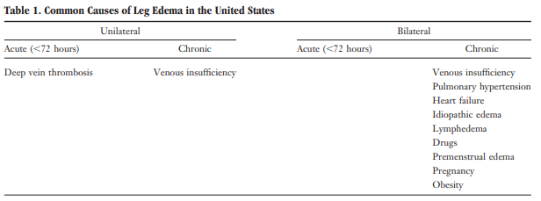
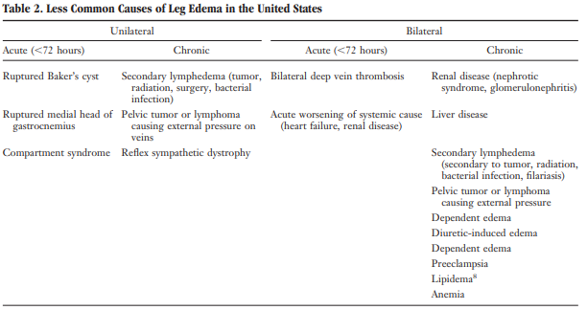
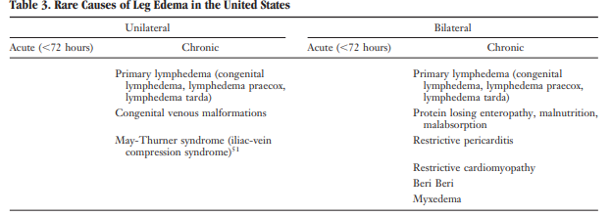
Klasifikácia
Existujú 2 typy edému nôh: žilový edém a
lymfedém. Venózny edém pozostáva z nadbytku intersticiálnej tekutiny s nízkou viskozitou a nízkym obsahom bielkovín, ktorá je výsledkom zo zvýšenej kapilárnej filtrácie, ktorá nemôže byť normálnym lymfatickým systémom. Lymfedém pozostáva z prebytku intersticiálnej tekutiny bohatej na bielkoviny v koži a podkoží v dôsledku poruchy funkcie lymfatického systému. Tretí typ, lipidém, sa presnejšie považuje skôr za formu maldistribúcie tuku ako za skutočný edém.

Kľúčové prvky anamnézy zahŕňajú
● Aké je trvanie edému (akútny [72
hodín] vs. chronický)? Ak je začiatok akútny, hlbokej žilovej trombózy. 72-hodinová hranica sa bežne uvádza, ale je arbitrárna a nie je dostatočne podložená dôkazmi. Hlboká žilová trombóza by sa mala zvážiť u pacientov, ktorí sa objavia po 72 hodinách s
inak konzistentným nálezom.
● Je edém bolestivý? Hlboká žilová trombóza a reflexná sympatiková dystrofia sú zvyčajne bolestivé.Chronická žilová insuficiencia môže spôsobiť bolesti nízkeho stupňa. Lymfedém je zvyčajne nebolestivý.
● Aké lieky sa užívajú? Kalciový kanál blokátory, prednizón a protizápalové lieky sú častými príčinami edému nôh. Iné lieky, ktoré môžu spôsobiť edém, sú uvedené v tabuľke 4.
● Je v anamnéze systémové ochorenie (srdca, pečene alebo ochorenie obličiek)?
● Je v anamnéze panvový/brušný nádor alebo ožarovanie?
● Zlepšuje sa edém cez noc? Venózny je pravdepodobnejšie, že sa edém zlepší cez noc ako lymfedém.
● Je v anamnéze prítomná spánková apnoe? Spánkové apnoe môže spôsobiť pľúcnu hypertenziu, ktorá je častou príčinou edému nôh. Zistenia ktoré môžu zvýšiť podozrenie na spánkové apnoe, zahŕňajú hlasné chrápanie alebo apnoe zaznamenané počas spánku
partnera, denná somnolencia alebo obvod krku 17 palcov.

Fyzikálne vyšetrenie
Kľúčové prvky fyzikálneho vyšetrenia zahŕňajú
● Index telesnej hmotnosti. Obezita je spojená so spánkom apnoe a žilovou nedostatočnosťou.
● Distribúcia edému: jednostranný edém nohy je zvyčajne spôsobený lokálnou príčinou, napríklad hlbokým žilovým trombóza, žilová insuficiencia alebo lymfedém. Obojstranný edém môže byť spôsobený lokálnou príčinou alebo systémového ochorenia, ako je srdcové zlyhanie alebo obličkové ochorenie.
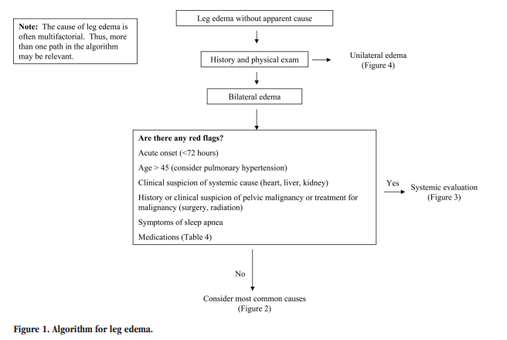
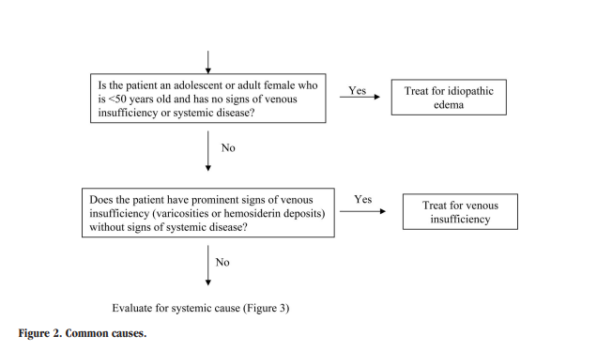

Generalizovaný edém je spôsobený systémovým ochoreniami. Chrbát chodidla je ušetrený pri lipidém, ale výrazne sa vyskytuje pri lymfedéme.
● Sviežosť: hlboká žilová trombóza a lipidém sú často citlivé. Lymfedém zvyčajne nie je citlivý.
Jamy: hlboká žilová trombóza, žilová insuficiencia a včasný lymfedém zvyčajne obsahujú jamy. Myxedém a pokročilá fibrotická forma lymfedému zvyčajne nie sú jamky.
● Kŕčové žily: často sú prítomné varixy na nohách u pacientov s chronickou žilovou insuficienciou, ale žilová insuficiencia sa môže vyskytovať aj bez kŕčových
žíl.
● Kaposiho-Stemmerov príznak: neschopnosť stlačiť záhyb kože na chrbtovej strane chodidla pri základni druhého prsta je príznakom lymfedému.
● Kožné zmeny: bradavičnatá štruktúra (hyperkeratóza,)s papilomatózou a bravčovou induráciou sú charakteristické pre chronický lymfedém.Hnedé ložiská hemosiderínu na dolných končatinách a členkoch zodpovedajú žilovej insuficiencii. Reflexná sympatiková dystrofia spočiatku vedie k teplej citlivej pokožke so zvýšeným potením. Neskôr
je koža tenká, lesklá a chladná. V chronickom štádiu, sa koža stáva atrofickou a suchou pri ohýbaní kontraktúrami.
● Príznaky systémového ochorenia: nálezy srdcového zlyhania
(najmä rozšírenie krčných žíl a pľúc) a ochorenia pečene (ascites, pavúčie hemangiómy a žltačka) môžu byť nápomocné pri zisťovaní systémovej príčiny.

Diagnostické štúdie

Laboratórne testy
Väčšina pacientov starších ako 50 rokov s edémom nôh má žilovú insuficienciu, ale ak je etiológia nejasná, krátky zoznam laboratórnych testov pomôže vylúčiť systémové ochorenie: kompletný krvný obraz, vyšetrenie moču, elektrolytov, kreatinínu, cukru v krvi, hormónu stimulujúceho štítnu žľazu a albumínu. Sérový albumín pod 2 g/dl často vedie k edémom a môže byť spôsobené ochorením pečene, nefrotickým syndrómom alebo enteropatia so stratou bielkovín. Ďalšie testy sú v závislosti od klinického obrazu: Pacienti, ktorí môžu mať kardiálnu etiológiu, by mali absolvovať elektrokardiogram, echokardiogram a
RTG hrudníka. Pacienti s dyspnoe by mali mať stanovenie mozgového natriuretického peptidu (BNP) na pomoc pri zisťovaní srdcového zlyhania. BNP je najviac skôr na vylúčenie (než na vylúčenie) srdcového BNP. zlyhanie, pretože citlivosť je vysoká (90 %).

● Idiopatický edém možno diagnostikovať u mladých bez ďalšieho testovania, ak nie je dôvod na podozrenie na inú etiológiu na základe anamnézy a fyzikálneho vyšetrenia.
Avšak testy na idiopatického edému boli opísané a môžu byť užitočné v ťažkých prípadoch (tabuľka 5).

U pacientov s akútnym edémom (72 hodín) normálny D-dimér v podstate vylúči hlboké žily.
trombózu, ak je klinické podozrenie nízke, pretože falošne negatívne D-diméry sú zriedkavé.
zvýšený D-dimér by sa mal sledovať Dopplerovským vyšetrením, pretože falošne pozitívne Ddimery sú časté. Variabilita medzi laboratórnymi testami je problematická, ale nedávny systematický prehľad odporúča rýchly kvantitatívny test ELISA ako najužitočnejší test.

● Pacienti s možným nefrotickým syndrómom by mali
okrem vyššie uvedených základných laboratórnych vyšetrení vyšetriť aj sérové lipidy.

Zobrazovacie štúdie
Pacienti starší ako 45 rokov s edémom nejasnej etiológie by mali absolvovať echokardiografické vyšetrenie na vylúčenie pľúcnej hypertenzie. Lymfoscintigrafia môže byť
pomôcť odlíšiť lymfedém od žilového a určiť príčinu lymfedému. Lymfoscintigrafia sa vykonáva vstreknutím rádioaktívneho stopovača do priestoru prvej pavučiny a monitorovaním lymfatického toku pomocou gama kamery.

Bežné príčiny edému nôh
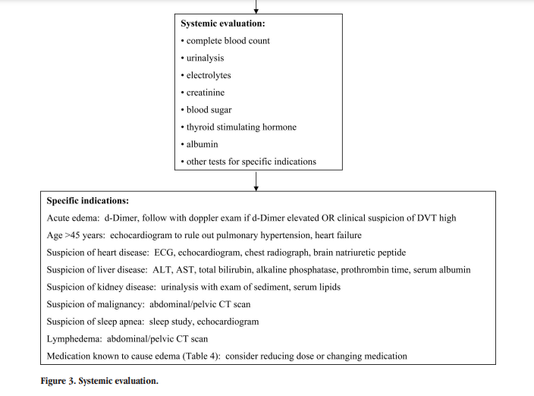

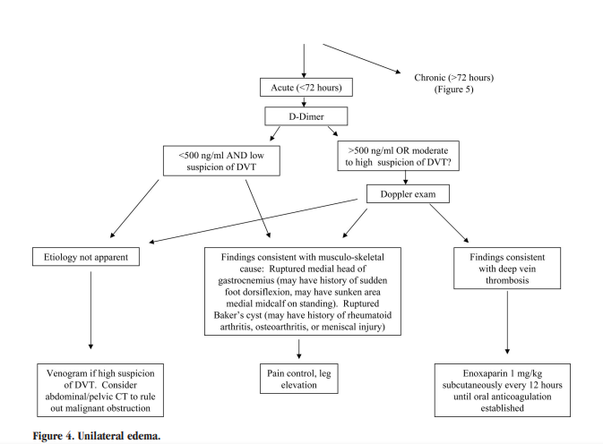

Žilová nedostatočnosť

Venózna insuficiencia je charakterizovaná chronickou jamkovým edémom, často spojeným s hnedými hemosiderínovými kožnými depozitmi na dolných končatinách. Koža môžu prejsť do dermatitídy a ulcerácie, ktoré sa zvyčajne vyskytujú nad mediálnym maleolom. Iné
častým nálezom sú kŕčové žily a obezita. Väčšina pacientov je asymptomatická, ale môže sa objaviť pocit bolesti alebo ťažoby. Diagnóza sa zvyčajne stanoví klinicky, ale môže byť
potvrdiť pomocou dopplerovskej štúdie. Hoci chronická žilová nedostatočnosť je považovaná za dôsledok z predchádzajúcej hlbokej žilovej trombózy, len jedna tretina pacientov uvedie túto anamnézu. "Závislý edém" je variantom žilovej insuficiencie a často sa vyskytuje u pacientov po cievnej mozgovej príhode, ktorí sedia v na invalidnom vozíku počas dlhého obdobia.
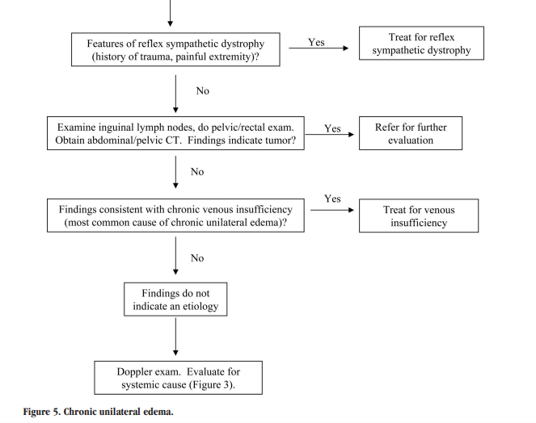
Zlyhanie srdca
Pacienti s kongestívnym zlyhaním srdca sa sťažujú na dýchavičnosť, závislý edém a únavu. Pri fyzikálnom vyšetrení môžu mať zvýšený krčný žilový tlak, bazilárne praskanie pri auskultácii hrudníka, galopový rytmus a jamkový edém. V jednom štúdii sa zistilo, že BNP je užitočný pri diagnostike srdcového zlyhania u pacientov s dyspnoe, s hraničnou hodnotou 100 pg/ml mal tento test citlivosť 90 % a špecificitu 76 % v porovnaní s klinickou diagnózou, ktorú stanovili dvaja nezávislí kardiológovia.

Pľúcna hypertenzia
Pľúcna hypertenzia je bežne dôsledkom spánkového apnoe, je nedostatočne rozpoznaná ako príčina edémov4 a možno ju diagnostikovať pomocou echokardiografie. Medzi ďalšie príčiny pľúcnej hypertenzie patria zlyhanie ľavého srdca a chronické ochorenie pľúc. V
Blankfield a jeho kolegovia4 získali echokardiografické vyšetrenie 45 pacientov v primárnej starostlivosti s edémom. Počiatočný klinický dojem bol žilová insuficiencia u 71 % týchto pacientov. Konečný dojem však bol pľúcna hypertenzia (40 mm Hg) u 20 % a "hraničná
pľúcna hypertenzia" (31 až 40 mm Hg) u 22%. Len u 22 % pacientov sa zistilo, že majú
venóznu insuficienciu. Táto štúdia nebola navrhnutá na určenie, či bola hraničná pľúcna hypertenzia primárnou príčinou edému alebo len náhodným nálezom. Liečba spánkového apnoe by mohla zlepšiť edém nôh, ktorý je dôsledkom pľúcnej hypertenzie, ale ani to nie je známe. Vzhľadom na tieto neistoty odporúčame echokardiografické vyšetrenie u pacientov s rizikom pľúcnej hypertenzie a u pacientov starších ako 45 rokov s edémom nôh nejasnej etiológie.
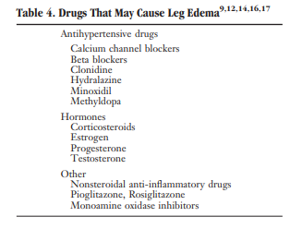
Lieky
Lieky, ktoré môžu spôsobiť edém, sú uvedené v tabuľke 4. Blokátory kalciových kanálov a nesteroidné protizápalové lieky (NSAIDS) sú najčastejšie. Výskyt edémov u pacientov
užívajúcich NSA je približne 5 %.17 Až 50 % pacientov pacientov užívajúcich blokátory vápnikových kanálov Dihydropyridíny (amlodipín, nifedipín) môžu s väčšou pravdepodobnosťou vyvolať edém ako dihydropyridíny (amlodipín, nifedipín).
fenylalkylamíny (verapamil) alebo benzotiazepíny
(diltiazem).

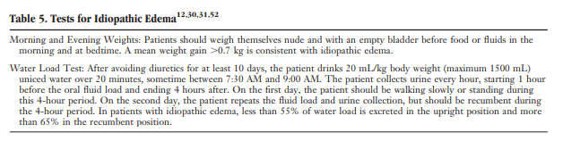
Idiopatický edém
Idiopatický edém sa vyskytuje len u menštruujúcich a najčastejšie sa vyskytuje v 20. a 30. roku života. Medzi synonymá patrí edém s retenciou tekutín, ortostatický edém, cyklický edém a periodický edém. Príznaky však pretrvávajú počas celého menštruačného cyklu a idiopatický edém by mal byť odlíšený od predmenštruačného edému. Idiopatický
edém vedie k patologickému zadržiavaniu tekutín v tele a ženy si zvyčajne všimnú prírastok hmotnosti o 1,4 kg v priebehu dňa. Prírastok hmotnosti však môže byť len 0,7 kg. Pacienti sa často sťažujú na tvár a ruky. Okrem opuchu nôh je k dispozícii niekoľko potvrdzujúcich testov (tabuľka 5), ale diagnóza sa zvyčajne stanoví klinicky po vylúčení ostatných. Potvrdzujúce testy uvedené v tabuľke 5 sú indikované len vtedy, ak existujú významné pochybnosti o systémovej chorobe. Obezita a depresia môžu byť spojené
s týmto syndrómom a časté je zneužívanie diuretík.
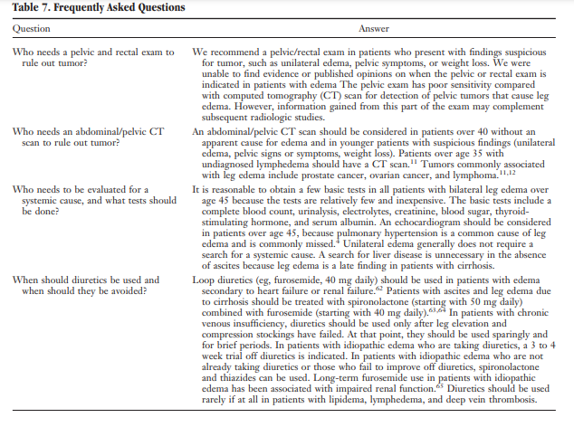
Lymfedém
Primárny lymfedém je zriedkavé ochorenie, ktoré sa delí na 3 typy podľa veku prezentácie.
Vrodený lymfedém môže byť prítomný pri narodení alebo sa prejaví do 2 rokov. Rodinná forma vrodeného lymfedému je autozomálne dominantné ochorenie známe ako Milroyova choroba. Lymfedém praecox, najčastejšia forma Primárny lymfedém sa objavuje medzi 2. rokom života. a 35 rokov a pomer žien k mužom je 10:1. Lymfedém praecox je zvyčajne jednostranný a je u väčšiny pacientov je obmedzený na chodidlo a lýtko.32 familiárna forma lymfedému praecox je autozomálne dominantné ochorenie známe ako Meigeho choroba.
Lymfedém tarda sa objavuje po 35. roku života. Sekundárny lymfedém je oveľa častejší
ako primárny a jeho príčina je zvyčajne zjavná z anamnézy. Najčastejšími príčinami sú
lymfedému sú nádory (napr. lymfóm, prostata rakovina, rakovina vaječníkov), chirurgický zákrok zasahujúci lymfatiku, rádioterapia a infekcia (bakteriálna infekcia alebo filarióza).21 Chronický lymfedém sa zvyčajne odlišuje od žilového edému na základe charakteristických kožných zmien, neprítomnosti jamiek a anamnézy vyvolávajúcej príčiny. Koža sa stáva
zhrubne a stmavne a môže sa vyvinúť viacnásobná výčnelky nazývané lymfostatická verukóza. Je výrazne postihnuté dorzum nohy a môže mať hranatý vzhľad. Vyšetrujúci
nie je schopný stlačiť záhyb kože na chrbtovej strane základne druhého prsta (Kaposiho-Stemmerov znak). Včasný lymfedém však môže byť ťažko odlíšiť od žilového edému, pretože v oboch prípadoch je prítomný pitting a kožné zmeny v ranom štádiu chýbajú. Ak nie je možné odlíšiť včasný lymfedém od venózneho edému klinicky, môže byť indikovaná lymfoscintigrafia. Pretože chronická žilová insuficiencia môže viesť k sekundárnemu lymfedému s abnormálne oneskorenou lymfatickou drenážou na lymfoscintigrame.

Hlboká žilová trombóza
Hlboká žilová trombóza má klasicky za následok akútne opuchnutú, bolestivú nohu, ktorá môže mať zmenenú farbu. Prezentácia však môže byť nenápadnejšia s miernym, nebolestivým, asymetrickým edémom. Fyzikálne je často nespoľahlivé a pacienti s
s akútnym edémom si zvyčajne vyžadujú ďalšie vyšetrenie, ktoré môže zahŕňať stanovenie D-dimérov a dopplerovské vyšetrenie (obrázky 1-5). Rizikové faktory pre hlboký
žilovej trombózy patrí rakovina, imobilizácia (najmä po operácii alebo úraze) a
hyperkoagulačný stav.

Obezita
Obezita sama o sebe nespôsobuje opuchy nôh, ale obezita môže viesť k mnohým iným príčinám, ako je napríklad chronická žilová nedostatočnosť, lymfedém, idiopatický edém a obštrukčné spánkové apnoe.

Predmenštruačný edém
Väčšina žien má určité predmenštruačné edémy a prírastok hmotnosti. Edém býva generalizovaný, vyskytuje sa niekoľko dní pred začiatkom menses a ustupuje počas diurézy, ktorá nastáva s nástupom menštruácie. Etiológia nie je dostatočne objasnená

Tehotenstvo
Zvýšený venózny tlak vyplývajúci zo zväčšujúcej sa maternice v blízkosti termínu pôrodu bežne vedie k nižšiemu edém končatín a varixy. Otok je bežne prítomný u pacientok s preeklampsiou, ale sa už nepovažuje za faktor pri stanovení diagnózy.

Chronická žilová nedostatočnosť sa lieči pomocou elevácie končatín a kompresívnymi pančuchami s výškou nad kolená. Ktoré zabezpečujú tlak 30 až 40 mm Hg na
2,37- 40 Ak je problémom arteriálna insuficiencia, je možné použiť by sa mal vykonať členkový index, pretože Kompresívne pančuchy sú pri arteriálnej insuficiencii kontraindikované. Pacienti, ktorí sú refraktérni na kompresívne pančuchy, sa môže zlepšiť pomocou intermitentných pneumatických kompresívnych púmp.

Extrakt zo semien pagaštana konského (300 mg, štandardizovaný na 50 mg escínu, dvakrát denne) bol účinný pri a možno ho získať v zdravej výžive

Extrakt zo semien gaštana konského obsahuje escín, ktorý inhibuje aktivitu elastázy a
hyaluronidázy. Predpokladá sa, že tieto enzýmy zohrávajú v patofyziológii chronických žilových ochorení.Prínosy sú však skromné a tento prípravok sa zatiaľ všeobecne neprijal.

Diuretiká (napr. furosemid 20 až 40 mg raz denne s prídavkom draslíka) sa môžu použiť na
krátkodobo u ťažko postihnutých pacientov. Venózna insuficiencia však nie je objemovým preťažením a dlhodobé užívanie diuretík môže viesť k nepriaznivým metabolickým komplikáciám.

Idiopatický edém
Spironolaktón sa považuje za liek voľby pri idiopatický edém, pretože u pacientov s touto poruchou sa vyskytuje sekundárny hyperaldosteronizmus.31 Počiatočná dávka je 50 až 100 mg denne. (maximálne 100 mg, 4-krát denne).Ak spironolaktón nie je účinný, môžu sa použiť nízke dávky tiazidu diuretika (napr. hydrochlorotiazid, 25 mg denne).
s dôkladným monitorovaním sérového draslíka. Najlepšie je vyhnúť sa slučkovým diuretikám.

Diuretikum by sa malo podávať podvečer, pretože retencia tekutín je najvýraznejšia na konci
na konci dňa. Medzi ďalšie opatrenia patrí intermitentné ležanie, vyhýbanie sa horúčave prostredia, nízky obsah soli, diéta, vyhýbanie sa nadmernému príjmu tekutín a zníženie hmotnosti, u obéznych pacientov.

Môže byť užitočné opýtať sa na depresiu, poruchy príjmu potravy a skryté užívanie diuretík alebo preháňadiel. Kompresívne pančuchy sú zvyčajne nepomáhajú a nie sú tolerované. Mnohí pacienti s idiopatickým edémom už pri prvej prehliadke užívajú diuretiká a môžu mať "edém vyvolaný diuretikami".Chronické užívanie diuretík môže viesť k miernej hypovolémii s následnou stimuláciou renín-angiotenzín-aldosterónu systému. Po vysadení diuretík dochádza k opätovnému zhoršeniu edému a pacienti domnievajú, že musia pokračovať.

Liečba podozrenia na edém vyvolaný diuretikami však má diuretiká vysadiť na 3 až 4 týždne po upozornení pacientke, že sa jej edém pravdepodobne zhorší. a ubezpečení, že diuretikum môže sa vždy reštartuje. Ak sa edém nezlepší po 4 týždňoch, možno začať podávať spironolaktón dávke 50 až 100 mg denne a zvyšovať ju na
maximálne 100 mg 4-krát denne.

Lymfedém
Nešpecifická liečba lymfedému zahŕňa cvičenie, eleváciu, kompresívne odevy, manuálnu
lymfodrenáž, intermitentná pneumatická kompresia a chirurgický zákrok (excízia, mikrochirurgia). Tinea pedis by sa mala kontrolovať a profylakticky sa môžu podávať antibiotiká, tie sú indikované pri recidivujúcej celulitíde. Diuretiká vo všeobecnosti nepomáhajú.Liečba lymfedému je často neuspokojivá a psychosociálna podpora je
u takýchto pacientov dôležitá.

Hlboká žilová trombóza
Akútna hlboká žilová trombóza sa vo všeobecnosti lieči nízkomolekulárnym heparínom, napríklad enoxaparínom 1 mg/kg/dávku subkutánne každých 12
50 Warfarín sa môže začať podávať súčasne s heparínom, pričom sa začína dávkou 5 až 10 mg denne počas 2 dní s následným dávkovaním na základe cieľového
medzinárodného normalizovaného pomeru v rozsahu 2,0 až 3,0. V podávaní heparínu sa pokračuje najmenej 5 dní (10 dní pri závažnú iliofemorálnu trombózu). Keď je medzinárodný normalizovaný pomer v rozmedzí 2,0 až 3,0 počas 2
dní, heparín sa môže vysadiť. Trombocyty by sa mal získať na 3. a 10. deň liečby heparínom, aby sa vylúčil heparínom indukovaný trombocytopéniu. Celkové trvanie perorálnej antikoagulácie sa preberá na inom mieste.50 Ak je antikoagulácia kontraindikovaná, filter dolnej dutej žily môže byť možnosťou. Trombolytické látky sú vo všeobecnosti vyhradené pre pacientov s flegmázou cerula dolens, ktorá sa prejavuje silnou bolesťou, bulkami a zmenou farby kože.

Zhrnutie a odporúčania
● V prístupe k edému nohy nejasnej etiológie, by mal lekár najprv vylúčiť lipidém (tuková
maldistribúcia so šetrením chodidiel) a lymfedém (výrazné postihnutie chodidiel a prstov,
verukózne zhrubnutá koža, bez bodkovania pri chronický), pretože následné hodnotenie a
sa pri týchto ochoreniach líši.
● Ak sa systémové ochorenie považuje za nepravdepodobné, je potrebné najčastejšími príčinami obojstranného edému nôh sú idiopatický edém (u mladých žien) a chronický
žilová nedostatočnosť (u starších pacientov).
● U pacientov s chronickým obojstranným edémom by mal lekár zvážiť najčastejšie systémové príčiny (srdcové, obličkové, pečeňové) a rozhodnúť, na základe anamnézy a fyzikálneho vyšetrenia, ktoré z nich je potrebné vylúčiť ďalšími vyšetreniami.
Pľúcna hypertenzia je častou príčinou a na ktorú by sa malo podozrenie vysloviť u pacientov, ktorí môžu mať spánkové apnoe (napr. obvod krku 17 palcov, hlasné chrápanie alebo apnoe zaznamenané spánkovým partnerom).
● Ak sa u pacienta objaví náhly začiatok (72 hodín) opuchu nôh, hlboká žilová trombóza
by sa mala vylúčiť pomocou dopplerovského vyšetrenia.
● Hodnotenie dôkazov pre hlavné odporúčania v tomto článku sú uvedené v tabuľke 6.

